Конспекты занятий для начальной школы
Перечень тем занятий:
1. «Весть издалека».
2. «Знакомство с площадью Независимости».
3. «Октябрьская площадь — центральная площадь моего города».
4. «Река Свислочь. Парк Янки Купалы. Центральный парк им. Максима Горького. Цирк».
5. «Площадь Победы».
6. «Площадь Якуба Кол аса».
7. «Велічны дар Францыска Скарыны».
8. «Малая Родина».
9. «Экскурсия по главной улице столицы».

Легенды и предания об истории городского герба и названия Минска
Цели и задачи: формировать знания у дошкольников о святынях столицы нашей родины, приобщать к отечественной истории, развивать духовность у дошкольников через знакомство с народными легендами и преданиями, воспитывать любовь к своему городу, интерес и уважение к его истории.
Материалы: карта Беларуси; иллюстрация к легенде о возникновении названия города; изображение гербов городов Беларуси, фото Свято-Духова кафедрального собора; стихи Пимена Панченко; текст «Беларускага малітоўніка»; аудиозапись « Песні пра Мінск».
ХОД ЗАНЯТИЯ:
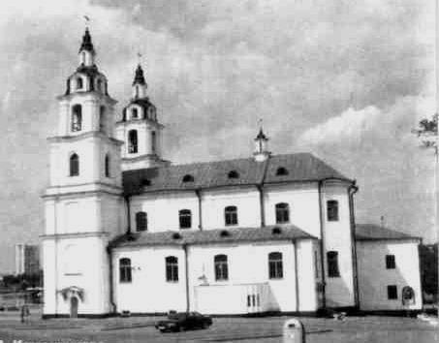
Учитель. Ребята, сегодня наше занятие будет посвящено знакомству с историей возникновения названия наглого города и герба Минска. Для этого мы узнаем с вами некоторые легенды и предания далекого прошлого. Вот одна из них. «В незапамятные времена на берегу реки Свислочь поселился богатырь-чародей. Звали его Менеск. И хоть этого чародея никто не видел, шла о нем громкая молва. Говорили, будто мельница его не жито мелет, а камни. И сыплется из жерновов диковинная мука, из которой ни каши сварить, ни хлеба испечь. А Менеск собирает ту муку в крепкие мешки и ставит их один к одному, один к одному — словно для надобности какой нешуточной. И еще говорили, будто задумал богатырь построить у реки город-крепость, чтоб защитой был он людям от невзгод: от огня, от мора, от лютого врага. Конечно, стены крепости должны были быть такими, чтобы даже самой маленькой щелки не нашел в них неприятель. Вот для чего могла пригодиться богатырю каменная "мука": замесил ее на воде и знай клади в это "тесто" камень к камню — намертво прирастет. В редких тогда селениях искал Менеск себе верных дружинников. И шли к нему в дружину только самые храбрые и смелые люди. Из года в год селились они вокруг мельницы, и постепенно в тех краях возник целый народ, поднялся хорошо укрепленный город. И стали называть этот город по имени богатыря — Менеск».
Свято-Духов кафедральный собор
Другие люди считали, что город возник на реке Менка, поэтому его историческое название — Менск. Это легенды. Что в них правда, а что вымысел — теперь уже никто не помнит. Но ученые знают, что современная столица Беларуси Минск раньше действительно называлась и Менеск, и Менск. Первое письменное упоминание о городе-крепости встречается в летописи 1067 года. «Был великий мороз, — сообщает летописец, — снег лежал глубокий. Была битва великая, и много людей погибло в снегах». Но с тех пор ворота города много раз выдерживали атаки врагов.
Игра «Золотые ворота»
Цель: развитие быстроты реакции, ловкости у детей.
Двое детей, подняв руки кверху, стоят лицом друг к другу. Они образуют ворота. Остальные, взявшись за руки, проходят через ворота и говорят:
Золотые ворота
Пропускают не всегда:
Первый раз — прощается,
Второй раз — запрещается,
А на третий раз — не пропустим вас!
На последнем слове «ворота» закрываются и ловят того, кто в них оказался.
Учитель. Да, нелегко было попасть в хорошо укрепленный город Менеск! В легендах, песнях, сказках дошли до нас из глубины веков названия белорусских рек, сел, городов... Дети, а какие города Беларуси кроме Минска вы знаете? (Ответы детей.) А сейчас с помощью игры-считалки мы попытаемся назвать подряд 6 городов Беларуси.
Игра «Веселая считалочка»
Дети вместе читают стихотворение:
Сколько в мире городов:
Три, четыре, пять?..
Ну-ка, кто же тут готов
Думать и гадать?!
Лучше их всем вместе хором
Будет посчитать!
Дети перечисляют названия городов и хлопают в ладоши.
Дети. Минск — раз (один хлопок), Витебск — два (два хлопка и т. д.), Гродно — три, Гомель — четыре, Брест — пять, Могилев — шесть.
Учитель. Вот так мы с вами перечислили 6 крупнейших городов нашей страны. (Вывешивает на доску карту Беларуси.) Дети, а кто из вас может назвать 6 крупнейших городов Беларуси подряд? (Вслед за ответами детей на карту крепятся гербы городов.) Молодцы, ребята, а теперь посмотрите на доску. Здесь размещены изображения гербов названных вами городов. Большинство городов Беларуси уже несколько столетий имеют свой отличительный знак. Этот знак называется герб. Как и у каждой столицы, у Минска есть свой герб, флаг и гимн.
Право на герб Минск получил 12 декабря 1591 года. Ребята, посмотрите на герб нашего города. Что вы можете о нем рассказать? (Ответы детей.) Давайте подведем итог. Герб нашего города очень красив: на голубом, как весеннее небо, фоне изображены Пресвятая Богородица, Дева Мария, и два ангела, преклонившие перед ней колени. Но почему на гербе нашего города запечатлена пресвятая Богородица? Послушайте еще одну легенду. «13 августа 1500 года местные жители заметили удивительный свет над Свислочыо. Люди сбежались посмотреть на это чудо и увидели, что волны Свислочи вынесли на берег икону с изображением пресвятой Богородицы. По преданию, эта икона была написана самим апостолом Лукой. Много столетий она хранилась в Киеве. А в конце XV века ворвались за стены Киева татары. Один из них схватил икону и бросил в Днепр. И случилось чудо: она поплыла против течения реки и приплыла в Минск. Так Матерь Божья стала заступницей нашего города и всех его жителей. И сегодня в Свято-Духовом кафедральном соборе вы можете посмотреть на чудодейственную икону, попросить у нее помощи в добром деле.
О, анёле, дружа мой!
Ты заўсёды пры мне стой.
Зрання, увечар i ўначы
Будь ласкавы памагчы
Верна мне служыці Богу,
Каб адолець духа злога,
Ды любіце маму, тату,
Родны край i нашу хату.
Так написано в «Беларускім малітоўніку». А теперь посмотрите на флаг нашего города. Как вы думаете, почему он голубого цвета? (Ответы детей.) Многие называли нашу Беларусь: «зямля з блакітнымі вачамі (Эдди Огнецвет), «Беларусь мая сіняокая, Беларусь мая, родны край» (В. Коризна), «А карта маёй Бeлаpyci — як луг, што блакітна расцвёў» (В. Гордей). А город Минск — столица нашей синеокой Беларуси, поэтому и цвет флага нашего города — голубой. На флаге изображен герб Минска. Видите, какой у нас красивый флаг!
Сегодня мы с вами заглянули в далекое прошлое родного города. И хочется вместе с поэтом Пименом Панченко сказать нашей столице:
Цвети, мой Минск, под небом журавлиным
В лучах звезды высокой, золотой.
Тебе, мой Минск, я буду верным сыном.
В беде и счастье я — с тобой.
А еще у нашего города есть свой гимн. Называется он «Песня пра Мінск» и написан на слова И. Панкевича и на музыку В. Оловникова. Давайте вместе с вами послушаем гимн нашему прекрасному городу.
Звучит аудиозапись гимна города Минска.

Цели и задачи: конкретизировать представления старших дошкольников о родном городе, знакомить со значимыми объектами на Привокзальной площади (« вратами в город») и объектами, расположенными на площади Независимости (Домом Правительства, зданием Мингорисполкома, Костелом Святых Симеона и Елены); способствовать формированию у дошкольников духовности; развивать интерес к истории своего народа; активизировать в речи детей вежливые слова белорусского языка, стимулировать любознательность дошкольников, умение узнавать изучаемые объекты на открытках, фотоснимках.
Словарная работа: слова вежливости.
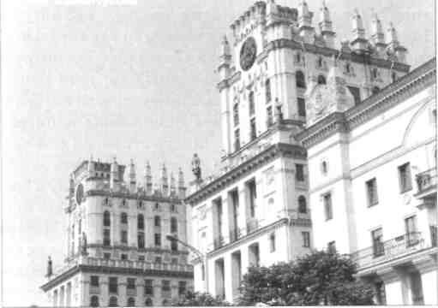
Материалы: фотографии, открытки с видами Минска, с изображением Привокзальной площади
и железнодорожного вокзала, фотоснимки объектов, расположенных на площади Независимости; стихи С. Маршака, белорусских поэтов.
ХОД ЗАНЯТИЯ:
Воспитатель. Скажите, дети, приходилось ли вам бывать на железнодорожном вокзале? (Ответы детей.) А вы знаете, что новое здание железнодорожного вокзала было по-
Башни Привокзальной площади
строено совсем недавно? Посмотрите, пожалуйста, на это здание. (Демонстрация фотографий.) Каким вы видите это здание?
Дети. Красивым, светлым, современным, уютным.
Учитель А вечером, в ярких огнях?
Дети. Вечером вокзал праздничный, яркий, нарядный...
Учитель. Гостей, приезжающих в Минск со всех концов земли на поезде, встречают на железнодорожном вокзале. А как бы вы встречали гостей, приехавших посмотреть наш город?
Дети. Хлебом-солью, цветами.
Учитель. А какие бы вы сказали им слова на белорусском языке при первой встрече?
Дети. Сардэчна запрашаем! Мы рады вітаць вас! Прывітанне! Добры дзень!
Учитель. Добра, калі ты змалку
Можаш вітаць людзей
Раніцай:
— Добрага ранку!
У апоўдня:
— Добры дзень!
(В. Вітка)
Давайте с вами рассмотрим на фотографиях Привокзальную площадь. Посмотрите на эти два высоких дома. Что они вам напоминают?
Дети. Сторожевые башни.
Учитель. Да, эти два здания образуют символические ворота в наш любимый город. Давайте пройдем через них на площадь Независимости. Это самая близкая к вокзалу площадь Минска.
Учитель. Юные граждане Минска, приложите старание:
Будет сейчас у нас тренировка внимания!
Раскинулась перед нами площадь Независимости. Не в каждой столице увидишь такую большую площадь с подземным «городом» в несколько этажей. Дети, посмотрите на это здание (фото Дома правительства). Что вы видите у него наверху?
Дети. Герб нашей республики и Государственный флаг.
Учитель. Правильно! Это Дом правительства. Здесь работает белорусское правительство. А на противоположной стороне площади мы видим здание Мингорисполкома. Здесь принимаются важные решения по улучшению жизни нашего народа, города. В этом здании находится «Книга почетных жителей Минска». Среди почетных жителей города — композитор Игорь Лученок, художник Михаил Савицкий, спортсмен, трехкратный олимпийский чемпион Александр Медведь и многие другие. Когда вы вырастете, ребята, вы тоже приобретете интересную и нужную профессию, и, возможно, имя кого-то из вас за заслуги перед своим народом, своей Родиной, за высокое мастерство в своей профессии также будет внесено в эту книгу — «Книгу почетных жителей города Минска».
Рядом с Мингорисполкомом находятся учебные корпуса Белгосуниверситета и Педагогического университета им. Максима Танка.
Як палацы, тут дамы,
Сонца ў небе ззяе,
Hi на які горад мы
Мінск не прамяняем!
(А. Бачыла)
Ребята, правда, красивая у нас площадь Независимости? Нравится она вам? (Ответы детей). Здесь есть где отдохнуть.
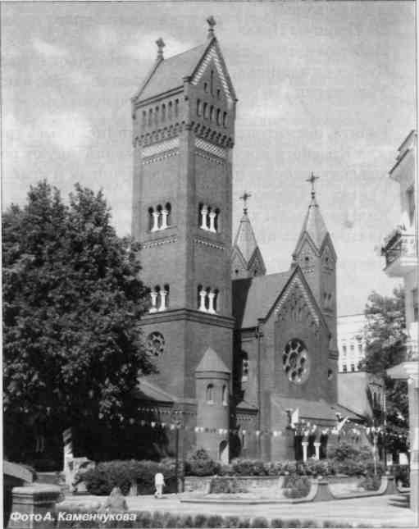
Учитель. Ребята, посмотрите, пожалуйста, на этот красивый костел. (Демонстрация фото.) Вы знаете, как он называется?
Дети. Красный костел.
Учитель. Среди современных зданий на площади Независимости он стоит как старинный рыцарь в красных доспехах. Красный костел еще называют костелом святых Симеона и Елены. Невозможно представить наш город без такой красоты.
У цэнтры Сусвету —
Чырвоны касцёл,
Ты necнi узносіш да сонца,
Да зор.
У сэрцы Радзімы —
Чырвоны касцёл,
Як Вечны агонь,
Як купальскі касцёр.
Костел святых Симеона и Елены (В. Станіслаў. Чырвоны касцёл)
Внутри костела также очень красиво. Послушайте предание о возникновении этого красивейшего здания. «В начале XX века в семье минских богатых горожан Войниловичей росли двое чудесных детей: Симеон и Елена. Но однажды беда пришла в семью Войниловичей — тяжело заболели дети. От многих болезней еще не было тогда лекарств. Первым умер 14-летний сын Симеон. А через несколько лет заболела и Елена. Рассказывают, что однажды во сне к Елене приходила сама Матерь Божья. Она сообщила девочке, что та умрет, а чтобы родители легче пережили горе, они должны построить костел — такой, как Богородица показала Елене. Девочка нарисовала увиденный во сне храм и умерла, не дожив до своего дня рождения одного дня. Безутешные родители в намять о своих умерших детях построили костел. Он и получился таким, каким его увидела Елена во сне ».
На Плошчы Незалежнасці
Нябёсам прыналежны
Стаіць ён адзінока,
Уздымаецца высока.
(Г. Юхневіч)
Ребята, посмотрите, как устремились ввысь три шпиля Красного костела. Они символизируют родительскую скорбь, память о послушных и красивых детях — Симеоне и Елене.
Калі бязлюдны дзень мінe,
Да сцен твaix прыйду стамлённа...
Касцёл Алены i Сымона,
Суцеш i прасвятлі мяне!
(С. Багданкевіч)
От площади Независимости начинается главная улица города Минска — проспект Независимости. Гостиница Минск и главпочтамт — первые дома, стоящие на проспекте Независимости. Они «открывают» его, создавая символические врата. Добро пожаловать на проспект Независимости!
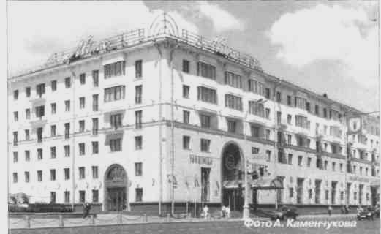
Скажите, ребята, где покупают открытки, конверты, где посылают и получают телеграммы, посылки?
Дети. На почте.
Учитель. Правильно. А Минский главпочтамт — это главная и самая большая почта города. Открытки, письма, посылки, бандероли поступают сюда со всех почтовых отделений и уже отсюда отправляются адресатам.
Гостиница «Минск»
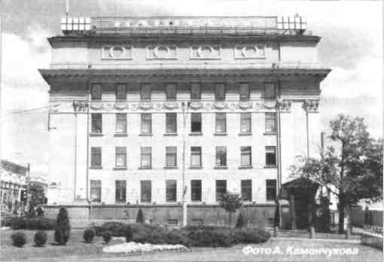
Письмо само
Никуда не пойдет,
Но в ящик его опусти —
Оно побежит,
Пролетит, проплывет
Тысячи верст пути.
(С. Я. Маршак. Почта)
А теперь давайте зайдем с вами в здание главпочтамта и приобретем там открытки с видами Привокзальной площади и площади Независимости.
Главпочтамт
Дидактическая игра «Выбери правильный объект»
Цель: учить детей находить из множества предложенных изображений нужные объекты.
Из представленных на «витрине» (доске) открыток с видами Минска детям предлагается выбрать открытки с изображением зданий, расположенных на площади Независимости и Привокзальной площади, и назвать выбранный объект.
Продолжение следует.

